
一、单项选择题
1. 下列有关RNA的叙述错误的是
A. 在不同的细胞中可以合成出相同的mRNA； B. 真核细胞内mRNA都是在细胞质中合成的；
C. RNA聚合酶可以与DNA结合并催化转录过程； D．可在细胞内运输某种物质或催化某些化学反应。
2. 下列对于生物体内的物质或细胞理解有错误的是
A． 限制酶、tRNA、抗体、受体、载体和记忆细胞都具有专一识别作用；
B. 相同质量的淀粉和脂肪分别氧化分解，淀粉的耗氧量低于脂肪；
C. 青霉菌、肺炎双球菌都能进行有氧呼吸,遗传都遵循孟德尔定律；
D. 效应 T 细胞与靶细胞接触诱导靶细胞凋亡。
3. 下面是某同学在实验中遇到的一些问题,其中正确的操作或想法是
A.在纸层析法分离叶绿体中色素的实验结果中,蓝绿色的色素带最宽，可判断为叶绿素a ，它在层析液中溶解度最高；
B. 探究温度对酶活性的影响，可选择过氧化氢溶液作为底物；
C. 将某细胞内的 1 对同源染色体上的DNA用³H标记后，让其在不含放射性的环境中连续 进行2次有丝分裂，产生的子细胞中具有放射性的细胞有2 个
D. 在T₂噬菌体侵染大肠杆菌的实验中,含³⁵S的实验组若不搅拌、离心,则上清液放射性 低,沉淀物放射性高;含³²P的实验组若保温时间过长，搅拌、离心后，则上清液放射性高， 沉淀物放射性低
4.下图1表示胰岛素浓度与血糖的补充速率和消耗速率之间的关系，图2表示描述某种生命活动的模型。下列相关分析错误的是
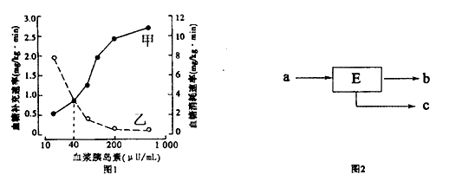
A．曲线甲表示血糖的补充速率，曲线乙表示血糖的消耗速率
B．胰岛素作用于肝脏、肌肉等细胞导致曲线甲上升
C．若E为调节中枢,a为血糖浓度下降,则b、c可分别代表胰髙血糖素和肾上腺素分泌增加
D．若E为调节中枢，a为渗透压升高，则b、c可分别代表抗利尿激素分泌增加和产生渴觉
5.如果用不同的植物激素或植物生长调节剂处理植物，下列实验结果与实验处理相符合的是
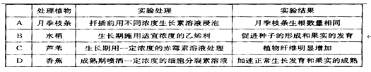
6. 某弃耕地存在由植物—田鼠—鼬构成的一条食物链,分析下列有关说法正确的是
A. 同种田鼠的不同个体之间通过生存斗争实现了共同进化
B. 随机扫取表层土取样,可以调查土壤小动物类群的丰富度
C. 通过标志重捕法调查田鼠种群密度时，若标记的田鼠有部分被鼬捕食，则会导致种群密度估算值偏高
D. 在该弃耕地发生的群落演替为初生演替
29. (10分)下面是测定植物的光合作用的有 关实验，请分析作答：
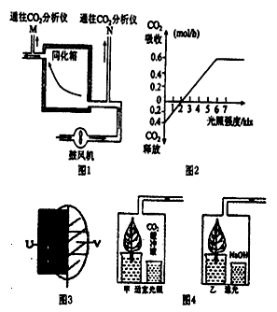
(1)图1是利用通气法来测定植物叶片的光合作用强度的装置(装S中通入气体的CO₂浓度不是光合作用的限制因素）。将适量叶片置于同化箱中，在适宜温度和一定光照强度下，让空气沿箭头方向缓慢流动，并用CO₂分析仪测定M、N两处气体中CO₂浓度的变化。图2是图1装置在不同光照强度下，通过计算而绘制的。
①当图1中M、N两处气体CO₂浓度相同，则同化箱中光照强度为_______klx。
②如果将该同化箱放在黑暗条件下，测定同化箱通入气体和通出气体的体积变化，则体积差值表示的含义是______________,测定M、N两处CO₂浓度的差值可反映出______________的大小。
(2)在图3中，将对称叶片的一部分(U)遮光，另一部分(V)不遮光，并设法使两部分之间的物质不发生转移。用适宜光照射6h后，在U和V的对应部位截取等单位面积的叶片，烘干称重，分别为Mu和Mv(单位:mg)。则该植物叶片实际光合作用速率为_____________________mg/h/单位面积。
(3)取同一植物形态、大小、长势均相同的两个叶片，用图4的装置进行实验(不考虑其他外界因素的影响）。在相同的温度下处理6h后，测得甲乙装置中液滴移动的距离分别为L1和L2(单位:mL)，则实验条件下该植物实际光合作用速率为______________mL/h/单位面积。
30.(10分)下图表示果蝇的几种性染色体异常性别、育性等。人工进行X射线辐射处理会产生多种基因突变类型(基因突变为显性基因的是显性突变，基因突变为隐性基因的是隐性突变)。请回答下列问题：
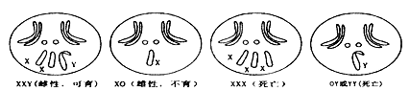
(1)白眼雌果蝇（X^{b}X^{b}y与红眼雄果蝇（X^{b}Y)杂交，子代中红眼雌果蝇的基因型为________
(2)用黑身白眼雌果蝇（aaX^{b}X^{b})与灰身红眼雄果蝇(AAX^{B}Y)杂交,F₁雌果蝇表现为灰身红眼，雄果蝇表现为灰身白眼。则F₂中红眼基因的基因频率为_______(用分数表示），从F₂灰身红眼雌果蝇和灰身白眼雄果蝇中各随机选取一只杂交,子代中出现黑身白眼果蝇的概率为_______(用分数表示）。
(3)若-只雌果蝇经X射线辐射，使得野生型性状变为突变型,让其与野生型雄果蝇杂交得F₁，再从F₁取出野生型、突变型的个体进行杂交得F₂。表现型如下表：
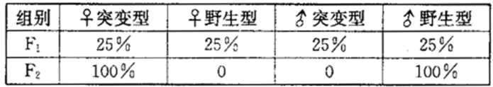
由此可知该基因突变类型是_______(隐性突变或显性突变) ，且位于_______染色体上。
31. (10分)人类的舌和软腭处分布着丰富的卵状味蕾，每个味蕾约含1OO个味细胞，每个味细胞 只负责感应酸、甜、苦、咸、鲜五大主体味觉中的一种，其基部与相应的味觉神经相连(图1)。味细胞靠其特殊的表面受体感应相应的化合物,当一种化合物被一种味细胞的表面受体识别并结合后，受体便通过G蛋白调控并打开附近的离子通道,离子的跨膜流动导致膜电位的改变(图2)，后者经味细胞基部的味觉神经传递至脑部味觉中枢，最终产生味觉。
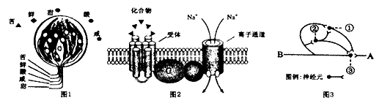
(1)分析材料，味细胞表面受体的化学成分为_______，每个味蕾中对应一种味觉的平均味细胞数为______________.
(2)如图3是人体内神经元之间的一种连接方式,假设①、②、③均表示兴奋性神经元,在A处给一个适宜的刺激,兴奋将沿着_______条途径传到B处,其中消耗时间最长的一条神经途径是___________________ (用图中编号和字母表示）。
(3) 人体的血浆渗透压的大小主要与_____________含量有关。
32. (9分)如图1是某池塘生态系统中碳循环模式图,图中A、B、C、D表示生态系统的成分，图 2为其中四种鱼(甲、乙、丙、丁)的营养结构关系。请据图分析回答：
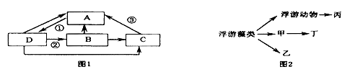
(1)图1中过程①表示的生理过程主要是_____________，图2中的生物对应图1中哪些成分_____________(用字母表示）。
(2) 图1②过程中碳的传递形式是_____________。
(3)科研人员对该池塘由浮游藻类、甲和丁三个环节组成的食物链进行了能費流动分析得到下表相关数据。NP(净同化量)=GP(总同化量)－R(呼吸量）
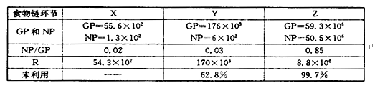
分析上表中的数据:第一营养级与第二营养级的净同化量与总同化量的比值不同，主要原因是_______,该食物链中，笫一营养级到第二营养级的能量传递效率为_______
（4）下图表示此池塘生态系统中的甲和丁利用食物的部分过程：
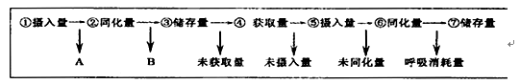
则甲的粪便属于_______(填字母）的部分，能量由甲流向丁的传递效率可表示为_______(用序号表示)。气温逐渐降低时，若图中的⑥保持不变,青蛙的⑦/⑥的值将_______
40. 【生物-一选修3:现代牛.物科技专题】(15分）
下图为吉林大学农学部奶牛繁育基地成功培育出的一头携带转人赖氨酸基因的克隆牛“织女”的大致过程，请据图回答问题。
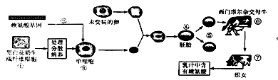
(1)克隆牛“织女”的诞生过程中涉及到的细胞水平的现代生物技术主要有:_________________________ (至少答出两项）
(2)实施基因工程包括四个基本操作步骤，其核心步骤是_______________，实现②过程的常用方法是_______________
(3)从④到⑤的过程可获得较多的遗传同质早期胚胎,常采用的方法是进行_______________。把⑤送入⑥时,⑤的摄佳时期是_______________，⑦和某些转基因羊可通过分泌乳汁来生产人类所需药物，这类的转基因动物被称为_______________。
(4)现有-长度为1000碱基对(by)的DNA分子,用限酶EcoRI酶切后得到的DNA分子仍是1000by，说明此DNA分子为_______ (填“线性”或“环状”），用KpnI单独酶切得到400by和600by两种长度的DNA分子,用EcoR I、Kpn I同时酶切后得到200by和600by两种长度的DNA分子。请绘出该DNA分子的酶切图谱的示意图:_______ (请在图中标明限制酶的类型、酶切位点和碱基长度）。

